2013年国家社科重大招标项目“龙泉司法档案整理与研究”
关于专家意见的回复

“龙泉司法档案整理与研究”（编号：13&ZD151）项目在评审与开题论证过程中，专家们都提出了很好的建议和意见，项目组会在认真思考、讨论的基础上，结合实际情况进行适当调整和完善。以下仅就几个核心问题作简单回复。
第一，关于子课题之间存在交叉的问题，评审专家和开题论证会专家组都有所提及。项目组成员在课题设计时亦考虑到具体研究中可能出现的交叉，故拟于2014年初召开第一次研究工作会议，详细商讨各子课题之间的相互配合和衔接，避免重复研究，构建更合理、更具逻辑性的框架。
第二，关于专家建议取消“专题研究部分”，集中精力将“档案整理研究部分”做成精品的问题。龙泉司法档案整理研究工作经过整个团队多年的努力，档案选编第一辑于去年出版，第二辑45册业已交付出版社编排，剩余的三辑会持续跟进；档案编目工作目前已完成初稿，尚需几轮复核。“档案整理研究部分”是整个项目的重点和基础，专题研究则将梳理这一资料宝库的主要内容，解决基本问题，提出基本范式，不仅是为今后的研究奠定基础，也将会扩大这批珍贵资料的社会影响力，吸引更多的学者研究利用。项目组认为“专题研究部分”使整个项目更为完整、更有深度、更具学术含量，故不可或缺。当然如在项目执行过程中，受精力与资源投入不足等问题的制约，项目组会经详细商讨后适当缩减专题讨论的涉及面，求质不求量。
第三，关于精力和时间问题。“龙泉司法档案整理与研究”已经是整个团队最核心最重要的工作项目，首席专家会继续将主要精力和较多时间关注课程进展，课题组所有成员亦将一如既往全力以赴，保证项目最终成果的高水准。
第四，关于人员问题。为了保证项目的顺利完成，鉴于项目组成员前期成果的具体情况，专家们认为各子课题应该由前期成果最丰富的成员来承担，因此建议“龙泉司法档案整理与研究”项目之：A．档案整理研究部分由原定包伟民改由傅俊负责；B．专题研究部分：子课题（二）“民国时期基层审判体系的转承研究：以龙泉地区为中心”，原定夏立安负责，应改由张凯负责；子课题（五）“近代司法转型与寺庙产权的变迁：以龙泉地区为中心”，原定梁敬明负责，改由陈明华负责。

项目首席专家：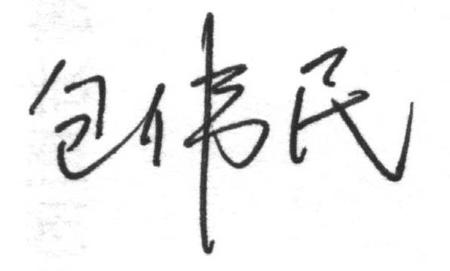
2014年2月17日

